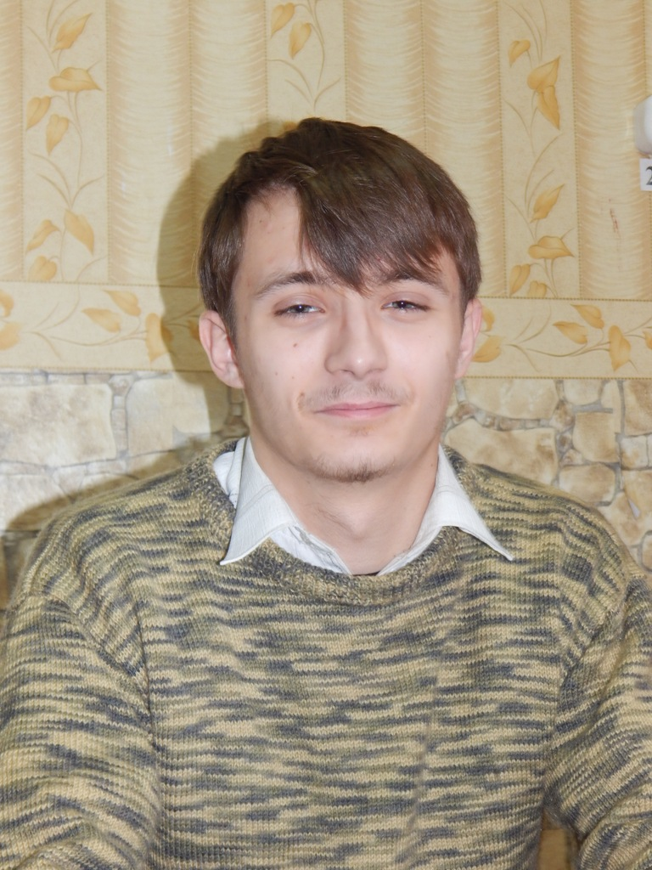

Илья П.

Мальчик родился в июне 2002 года

Глаза зеленые, волосы темно-русые

Илья спокойный и доброжелательный подросток. В коллективе к лидерству не стремится, конфликтные ситуации не создает. Предпочтение отдает чтению художественной литературы.

Возможные формы устройства: усыновление, попечительство, приёмная семья

